BOLETIN 11

- Calcula a cantidade de números negativos, positivos e, ceros que hai nun grupo de 10 numeros .
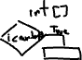

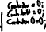



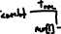
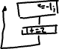
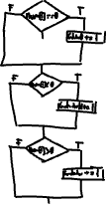




2- Realiza un programa que calcule a suma e o producto dos números comprendidos entre 10 e 90 .
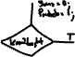

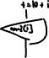



3- Implementa un programa que calcule o área dun rectángulo cuxa base e altura pides por teclado . Asegurate que estos valores sexan positivos , para eso valida os datos .

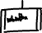
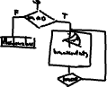
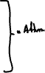


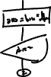

4- Codifica un programa que solicite un número e, visualice a táboa de multiplicar dese número. O programa rematara cando prememos o cero.


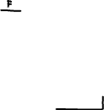
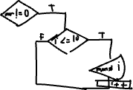


5- Codifica un programa que Lea o soldo de cada un dos traballadores dunha empresa e obteña o número deles que ganan entre 1000 e 1750 €, ámbolos dous incluidos e, a porcentaje de traballadores que ganan menos de 1000 €.Tendo en conta que non se coñece con antelación o numero de traballadores da empresa e non se admiten os soldos negativos.( utiliza como condidión de fin un soldo 0 ).
